Орієнтовний зразок завдань вступного випробування з біології
для вступників до 7 класу
І. Виберіть одну правильну відповідь:
1. Здатність організму збільшувати свої розміри:
А. ріст Б. рухливість
В. пристосування Г. розвиток
2. Структура рослинної клітини, яка надає їй міцності:
А. хлоропласт Б. ядро
В. вакуоля Г. клітинна стінка
3. Із зародкового корінця розвивається корінь:
А. головний Б. бічний
В. ходульний Г. додатковий
4. Укажіть, який плід належить до однонасінних:
А. яблуко Б. гарбузина
В. ягода Г. кістянка
5. Яку функцію виконує плодове тіло шапинькових грибів:
А. здійснює фотосинтез Б. для вегетативного розмноження
В. утворює плоди Г. утворює спори
6. Яка ознака притаманна вітрозапильним рослинам?
А. яскрава оцвітина Б. запах
В. приймочка маточки з волосками Г. великі пилкові зерна
ІІ. Визначте вірну послідовність:
7. Встановіть послідовність дій при роботі з мікропрепаратом:
А. розглянути мікропрепарат на малому збільшенні
Б. не зміщуючи мікропрепарат, замінити об’єктив
В. дивлячись в окуляр налаштувати мікроскоп
Г. покласти мікропрепарат на предметний столик

ІІІ. Виберіть варіанти правильної відповіді:
8. Виберіть вірні твердження, які характеризують корінь:
1) кореневі волоски – вирости клітин кореневого чохлика
2) у зоні розтягування клітини постійно діляться і утворюють нові клітини
3) додаткові корені утворюються на головному корені
4) за допомогою дихальних коренів рослини вбирають воду з повітря
5) головний корінь розвивається з зародкового корінця і завжди один
6) опорні корені розвиваються там, де необхідно зміцнити тонке стебло
7) кінчик кореня вкритий кореневим чохликом
А 1,2,3 Б 2,4,6
В 3,6,7 Г 5,6,7
9. Виберіть ознаки, що характеризують Ромашку лікарську:
А.Царство: Б.Характерна ознака В.Середовище існування:
1. Тварини 1.Здатність до фотосинтезу 1.Водне
2.Рослини 2.Остаточне розщеплення речовин 2. Наземно-повітряне
3.Бактерії 3. Тіло з однієї клітини 3. Грунт
4.Гриби 4.Живиться готовими органічними речовинами 4.Інші організми

ІV. Дайте розгорнуту відповідь
10. Порівняйте Однодольні і Дводольні рослини.

Орієнтовний перелік завдань вступного випробування з біології
для вступників до 8 класу
І. Виберіть одну правильну відповідь:
1. До кишковопорожнинних належить:
А) бодяга; Б) корали;
В) планарії; Г) інфузорії

2. Органи дихання комах:
А) легені; Б) зябра;
В) трахеї; Г) відсутні

3. У птахів серце:
А) двокамерне, Б) трикамерне,
В) трикамерне з неповною перегородкою, Г) чотирикамерне

4. Незамкнена кровоносна система у:
А) річковий окунь, Б) дощовий черв’як ,
В) ставковик великий, Г) ящірка прудка

5. Визначте форму індивідуальної поведінки притаманної тваринам:
А) репродуктивна, Б) соціальна,
В) харчова, Г) набута

6. Назвіть консумента ІІ порядку:

А) береза; Б) заєць;
В) білий гриб; Г) гадюка степова;

ІІ. Визначте вірну послідовність:
7. Встановіть послідовність подій під час розмноження бичачого ціп’яка :
А. фіна
Б. сегмент з яйцями
В. велика рогата худоба
Г. людина
Д. личинка

ІІІ. Виберіть варіанти правильної відповіді:
8. Дайте характеристику павука христовика:
1) складні очі
2) хітиновий покрив
3) органи виділення пара зелених залоз
4) кровоносна система замкнена
5) тип членистоногі
6) 6 ходильних ніг
7) має хеліцери
А1,3,4 Б 2,5,7
В 3,5,6 Г 4,5,7

9. Виберіть ознаки, що характеризують тварину на малюнку:
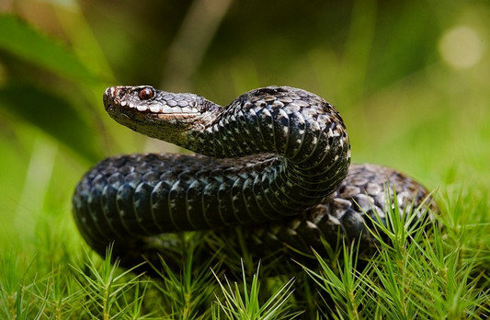
А. Шкіра покрита: Б. За способом живлення: В. органи виділення :
1. Лусками 1.Фітофаг 1. Мальпігієві судини
2.Щитками 2. Хижак 2. Протинефридії
3.Пластинками 3.Сапротроф 3. Тулубові нирки
4. Гола 4.Поліфаг 4.Тазові нирки

ІV. Дайте розгорнуту відповідь
10. Які переваги та недоліки комах з повним і неповним перетворенням

Орієнтовний перелік завдань вступного випробування з біології
для вступників до 9 класу
Варіант 1
І. Виберіть одну правильну відповідь:
1. Структурна і функціональна одиниця організму людини:
А. клітина Б. орган
В. тканина Г. система органів

2. Речовини, які у малій кількості необхідні для забезпечення процесів життєдіяльності:
А. білки Б. вітаміни
В. вуглеводи Г. ліпіди

3. Клітини крові, які містять гемоглобін:
А. тромбоцити Б. лейкоцити
В. еритроцити Г. лімфоцити

4. Механізм, який забезпечує утворення з крові первинної сечі:
А. реабсорбція Б. регуляція
В. секреція Г. фільтрація

5. Якого з названих елементів немає в двоголовому м’язі:
А. епіфіз Б. головки
В. сухожилки Г. черевце

6. Центральним відділом аналізатора є:
А. рецептор Б. нерв
В. кора півкуль Г. спинний мозок
ІІ. Визначте вірну послідовність:
7. Встановіть послідовність дій при відкритому переломі:
А. знерухомити кінцівку Б. зупинити кровотечу
В. обробити рану Г. накласти стерильну пов’язку

ІІІ. Виберіть варіанти правильної відповіді:
8. Дайте характеристику гуморальної регуляції функцій:
1) Швидкість передачі сигналів дуже висока
2) Підпорядкована нервовій системі
3) Характерна тільки для тварин
4) Сигнали передаються за допомогою біологічно активних речовин
5) Вплив короткочасний і конкретний
6) Механізм впливу гуморальний
7) Область дії точно визначена
А2,3,4 Б 2,5,6
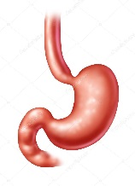
В 1,2,6 Г 2,3,5

9. Виберіть ознаки, що характеризують орган травної системи:

А.Орган: Б.Процеси травлення В.Склад травного соку:
1. Стравохід 1.Первинне розщеплення білків 1.Амілаза, муцин, лізоцим
2.Шлунок 2.Остаточне розщеплення речовин 2. Ліпаза, амілаза, трипсин
3.Тонкий кишечник 3.Травлення за участю мікроорганізмів 3.Пепсин, НСІ
4. Товстий кишечник 4.Первинне розщеплення вуглеводів 4.Власні ферменти відсутні

ІV. Дайте розгорнуту відповідь
10. Порівняйте нервову та гуморальну регуляцію організму людини.

Орієнтовний перелік завдань вступного випробування з біології
для вступників до 10 класу
Варіант 1
І. Виберіть одну правильну відповідь:
1.Я киймоносахарид є мономером крохмалю і целюлози:
А. глюкоза Б. дезоксирибоза
В. амінокислота Г. рибоза
2. До складу хромосом входять:
А. АДФ, амінокислоти Б.ДНК, білки
В. РНК, ліпіди Г.АТФ, вуглеводи
3. До хемосинтезуючих бактерій належать:
А. молочнокислі бактерії Б. залізобактерії
В. бактерії гниття Г. ціанобактерії
4. Найтривалішим періодом клітинного циклу є:
А. профаза Б. анафаза
В. інтерфаза Г. метафаза
5. Дигетерозиготною особиною є:
А. ААвв Б. ааВВ
В. АаВв Г. аавв
6. До неклітинних форм життя належать:
А. бактерії, лишайники Б. віроїди, вібріони
В. гриби, бактеріофаги Г. віруси і пріони
ІІ. Визначте вірну послідовність:
7. Встановіть послідовність подій під час мітозу:
А. спіралізовані хромосоми розташовуються на екваторі клітини
Б. зникає ядерна оболонка, хроматин спіралізується
В. веретено поділу скорочується, хроматиди розходяться до полюсів клітини
Г. цитокінез

ІІІ. Виберіть варіанти правильної відповіді:
8. Дайте характеристику модифікаційної мінливості:
1) Виникають різноманітні мутації
2) не зникає протягом життя
3) не успадковується
4) може бути нейтральною, шкідливою, корисною
5) у більшості випадків є корисним пристосуванням
6) ступінь вираження у фенотипі залежить від інтенсивності та тривалості чинника
7) не має пристосувального характеру
А 1,3,4 Б 2,5,7
В 3,5,6 Г 4,5,7
9. Виберіть ознаки, що характеризують молекулу на малюнку:
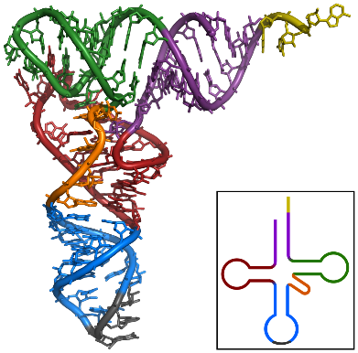
А.Мономер: Б.До складу не входить: В.Функції:
1. Глюкоза 1.Аденін 1.Біокаталізатор
2.Амінокислота 2.Цитозин 2. Джерело енергії
3.Нуклеотид 3.Тимін 3.Носій спадковості
4. Гліцерин 4.Урацил 4.Участь у біосинтезі білків

ІV. Дайте розгорнуту відповідь
10. Порівняйте нервову та гуморальну регуляцію організму людини.

